

**Tribunal de Justiça do Estado do Maranhão**

**Central de Mandados da Comarca de Açailândia-MA**

**LAUDO DE AVALIAÇÃO DE IMÓVEL**

Processo nº: 0803206-35.2021.8.10.0022

Ação: INVENTÁRIO

Autor(a): HALLEY FISCHER RIOS COSTA e outros

Espólio de: WALTER OCTAVIANO DA COSTA

**AVALIADOR**

GEORGE HENRIQUE MELO DOS REIS

Oficial de Justiça/TJMA

Mat. 200634

**Açailândia**

**2024**

**SUMÁRIO**

1 OBJETIVO DO LAUDO E SOLICITANTE DA AVALIAÇÃO 3

2 LOCALIZAÇÃO 3

3 DESCRIÇÃO DO IMÓVEL 4

4 VISTORIA 5

5 DOCUMENTAÇÃO FOTOGRÁFICA DA VISTORIA 6

6 MÉTODOS E PROCEDIMENTOS UTILIZADOS 15

7 RESULTADO DA AVALIAÇÃO 16

8 REFERÊNCIAS BIBLIOGRÁFICAS 17

ANEXO – MEMÓRIA DE CÁLCULO 18

# 1 OBJETIVO DO LAUDO E SOLICITANTE DA AVALIAÇÃO

O presente documento tem a finalidade de avaliar pelo valor de mercado do imóvel o bem indicado no **Processo nº: 0803206-35.2021.8.10.0022**, conforme mandado de avaliação de **Id 120730627**, expedido pelo **Juiz de Direito Franklin Silva Brandão Junior - titular da 1ª Vara de Família da Comarca de Açailândia-MA**.

# 2 LOCALIZAÇÃO

O imóvel avaliado é uma chácara com uma casa residencial interna situada na Rua 26, Lote 03 (também chamada Avenida principal do Brasil Novo), bairro Brasil Novo, Açailândia-MA, ainda não matriculado no Cartório de Registro de Imóveis deste Termo Judiciário Sede, mas já catalogado pela Prefeitura Municipal em Projeto de Regularização Fundiária do tipo REURB-E, segundo informação da moradora.

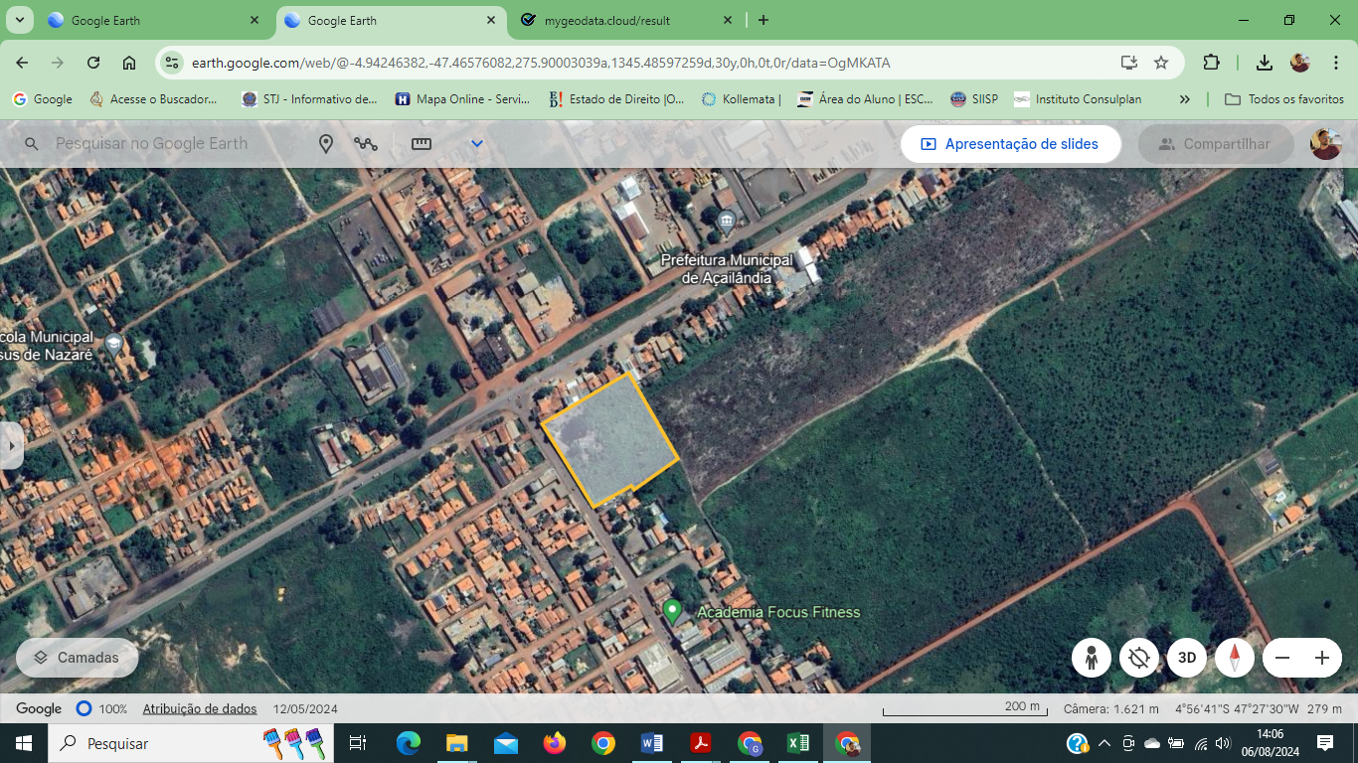

**Vista superior do imóvel (satélite)**

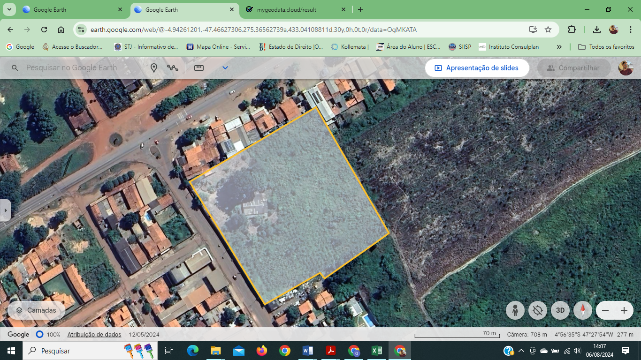

Entrada da Chácara para a avenida principal do bairro Brasil Novo (Rua 26)

Coordenada geográfica: 4°56'33"S 47°28'01"W

# 3 DESCRIÇÃO DO IMÓVEL

IMÓVEL: Terreno de topografia plana, possuindo aproximadamente uns 25 anos de posse sem registro imobiliário, já avaliado para projeto municipal de REURB, e está localizado com sua frente para a rua 26 Lote 03, Casa 03, Bairro Brasil Novo, nesta cidade de Açailandia-MA, contendo uma área total de 12.732,36 m² (doze mil, setecentos e trinta e dois metros e trinta e seis centímetros quadrados), com as seguintes dimensões:

**Frente:** 114,70m (cento e quatorze metros e setenta centímetros):

**Lateral esquerda:** 110,48m (cento e dez metros e quarenta e oito centímetros);

**Lateral Direita**: 110,48m (cento e dez metros e quarenta e oito centímetros);

**Fundos:** 115,90m (cento e quinze metros e noventa centímetros).

O terreno possui topografia plana, é seco, mas propício à irrigação e à edificação. Ainda possui um bananal, já se uso comercial, mas que foi utilizado para obtenção de renda pela família do *de cujus*. Está situado em área de crescente aceitação no mercado imobiliário. As adjacências a possuem imóveis comerciais e públicos mercadinhos, rede bancária, escolas, igrejas, postos de combustíveis, academias de ginástica, etc

Dentro do terreno há uma casa residencial unifamiliar, localizada no mesmo endereço, com as seguintes dependências e áreas: duas longas varandas; uma área aberta, uma sala, uma cozinha, três quartos, garagem aberta, quatro banheiros garagem, 2 corredores laterais, quarto sem uso ao fundo e área de ventilação, totalizando uma área de 342,52m² (trezentos metros quadrados) de área construída.

# 4 VISTORIA

A vistoria foi realizada presencialmente no dia 22/06/2024 às 09h00, sendo acompanhada pela Sra Maria Terezinha da Silva Costa, moradora do imóvel.

Pelo que foi possível constatar, o imóvel foi construído há cerca de 34 (trinta e quatro) anos, mas após a morte do *de cujus*, vem sofrendo de falta de alguns reparos e manutenção estrutural. Algumas partes de madeira do teto estão acometida por cupins e a fossa rudimentar está com graves infiltrações.

A estrutura do Poço artesiano existe, mas está sem funcionamento, porém o imóvel recebe água encanada do serviço público.

Também requerem manutenção a pintura, os forros, os pisos e revestimentos cerâmicos, bem como a estrutura do extenso muro que circunda a chácara.

A casa está em condições de habitação, e é habitada pela Sra Maria Terezinha.

Durante a vistoria a Sra Terezinha confirmou que o imóvel pertence aos bens do espólio.

Perguntada sobre sua expectativa de preço do imóvel para compra ou venda do imóvel, esta não soube responder.

.

# 5 DOCUMENTAÇÃO FOTOGRÁFICA DA VISTORIA

Durante a vistoria foram evitadas fotografias que expusessem intimidades da moradora do imóvel, tais como roupas, camas e objetos íntimos.

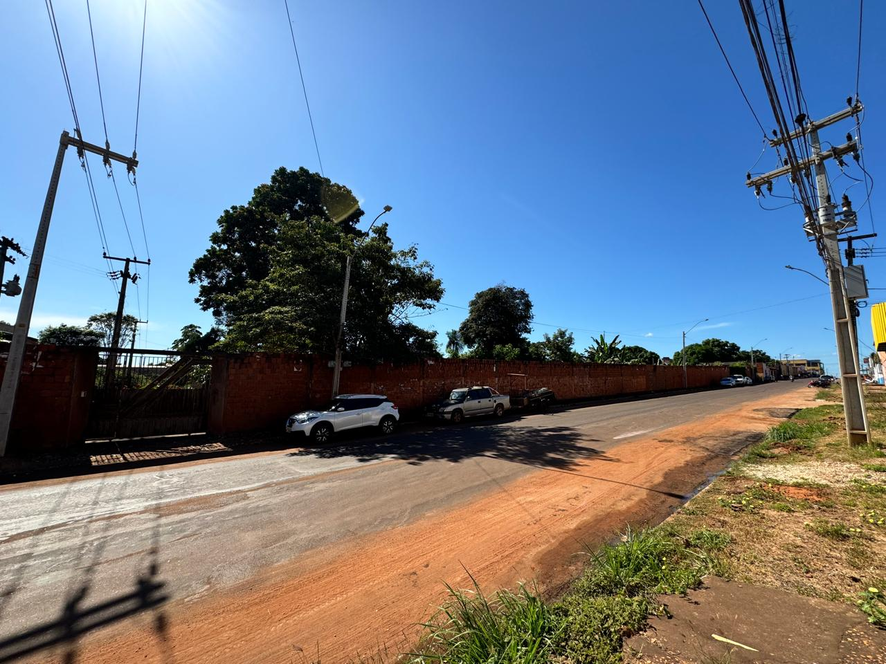

**Vista do muro exterior e portão de entrada**

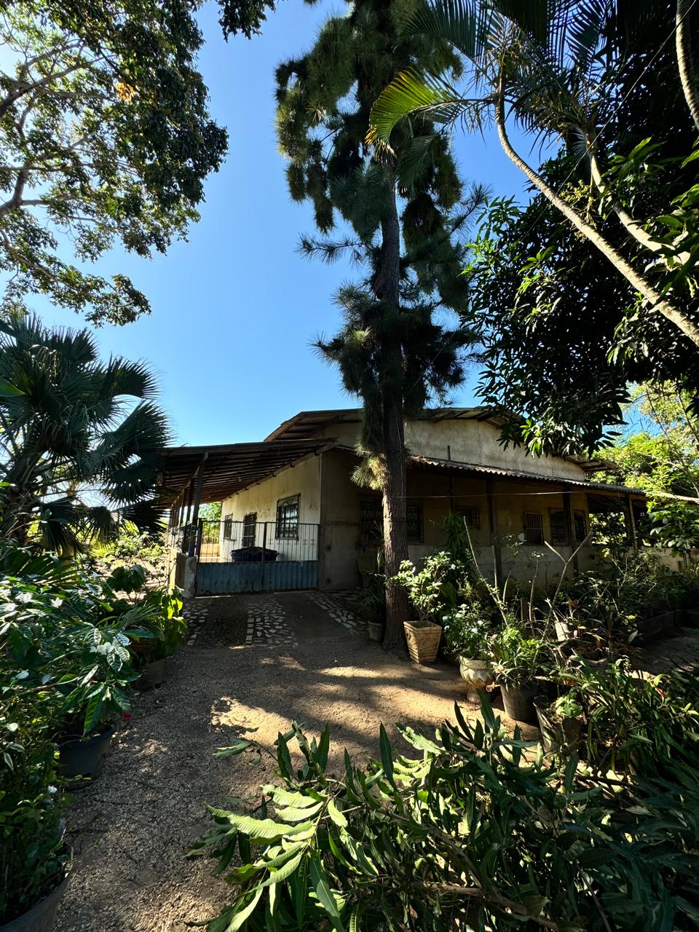

**Caminho de acesso à casa**

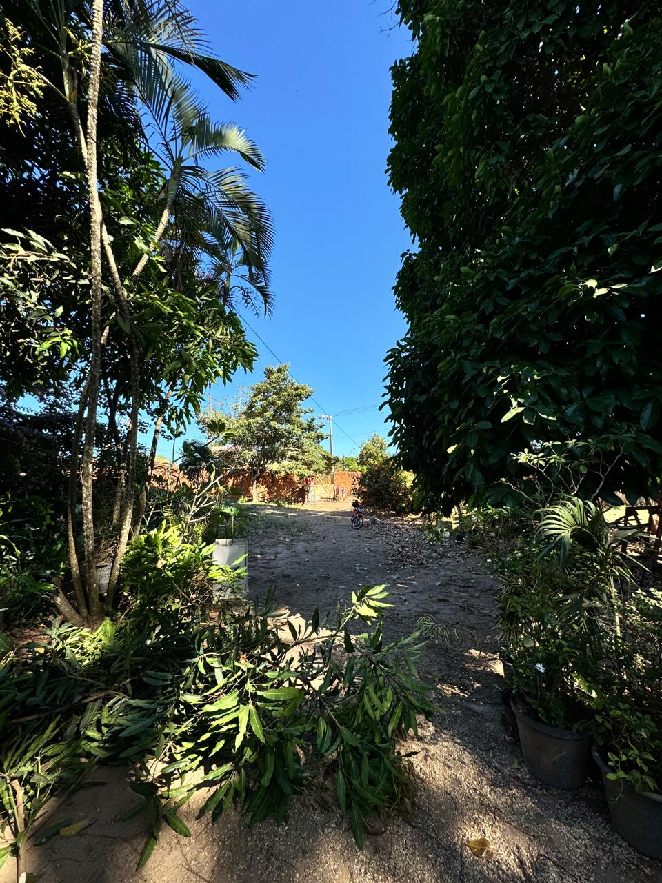

**Vista da casa para o portão de entrada**

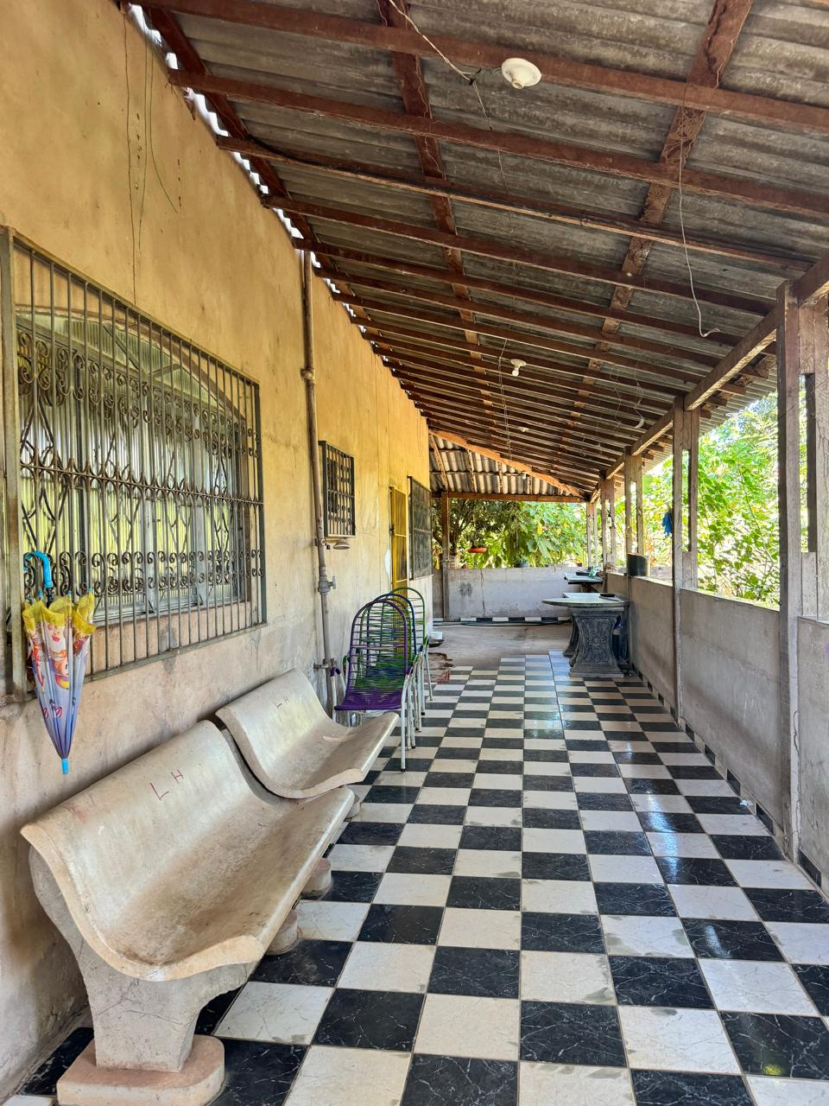

**Varanda 1 - lateral**

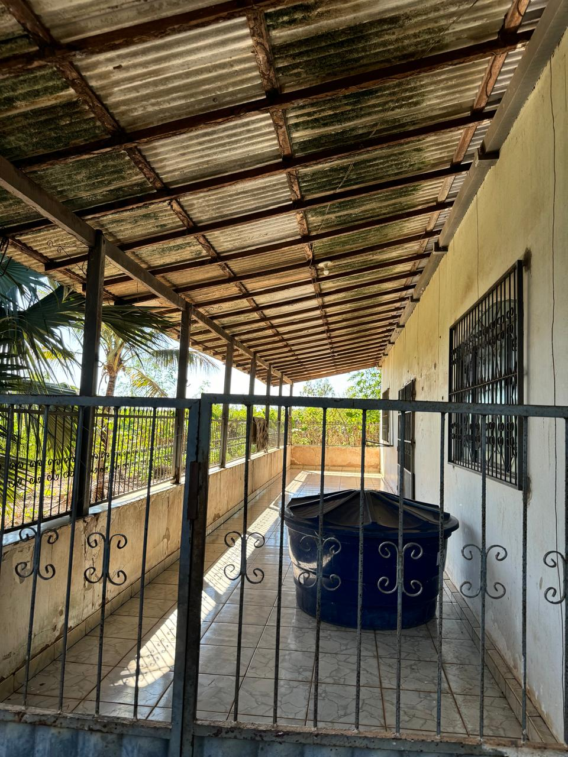

**Varanda 2 – frontal**

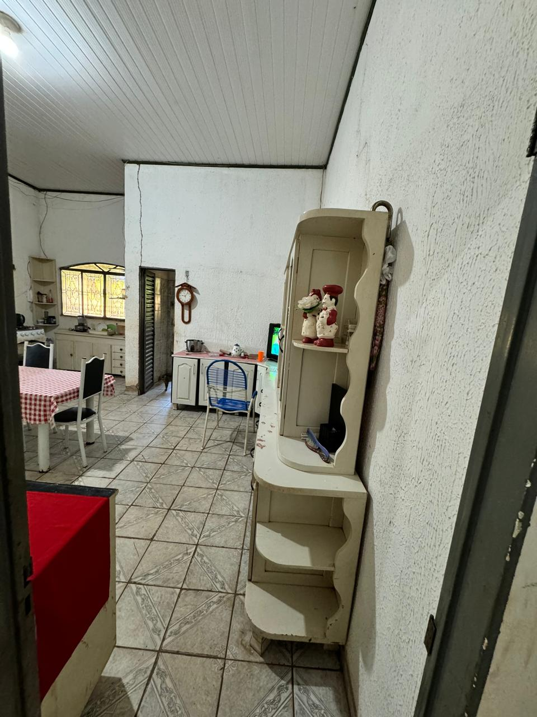

**Vista da cozinha**

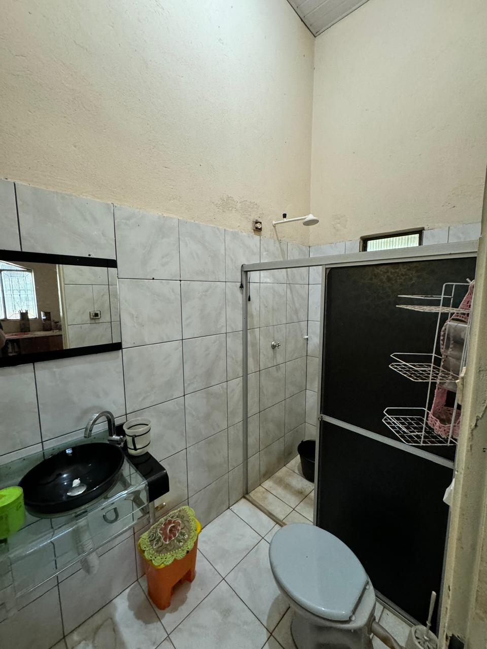

**Banheiro social**

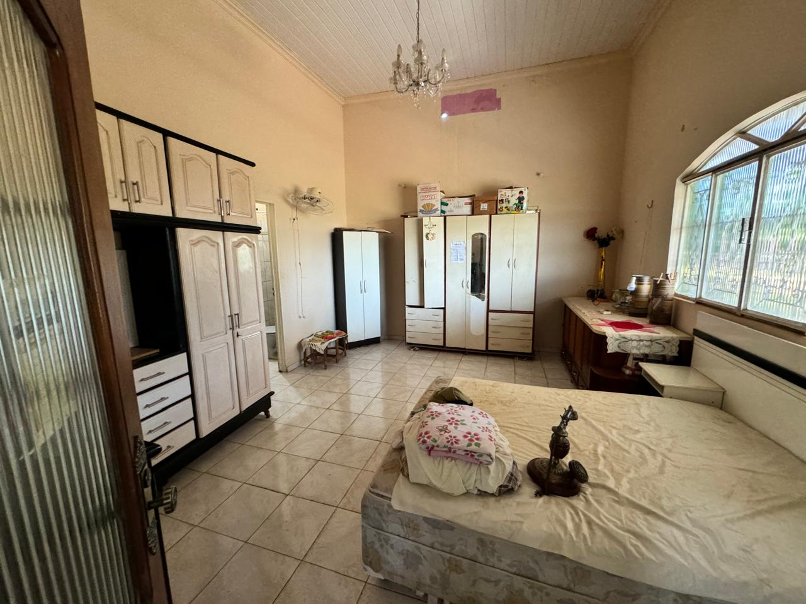

**Suíte maior**

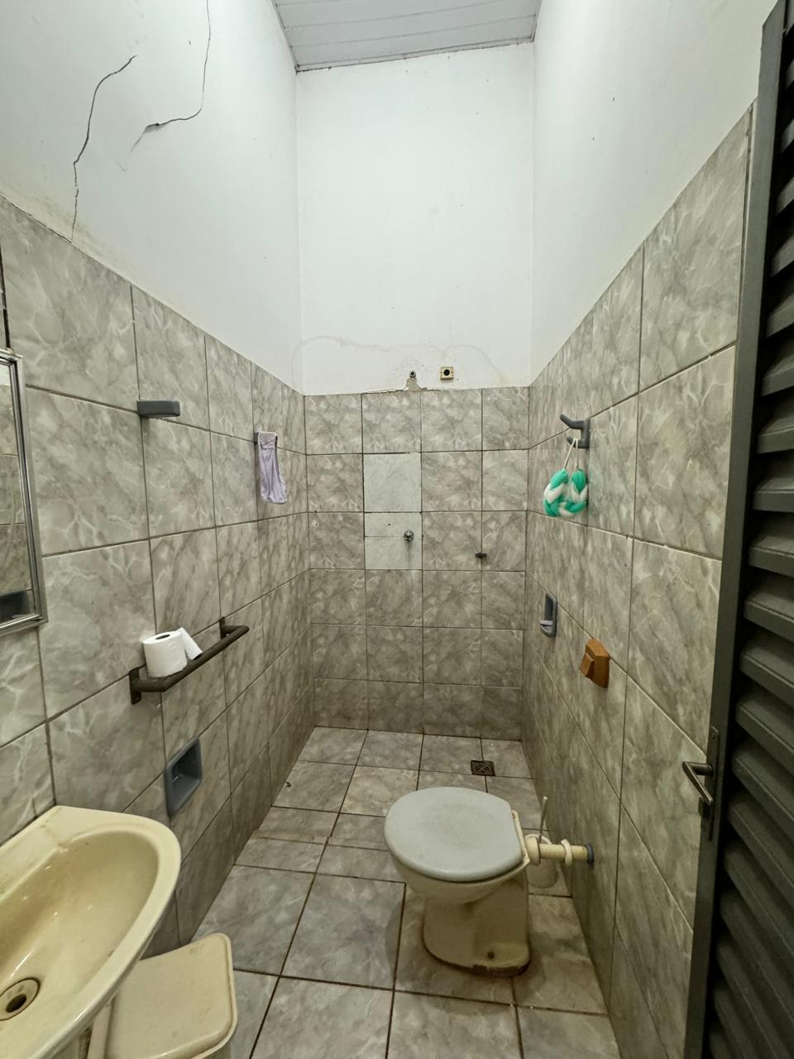

**Banheiro da suíte**

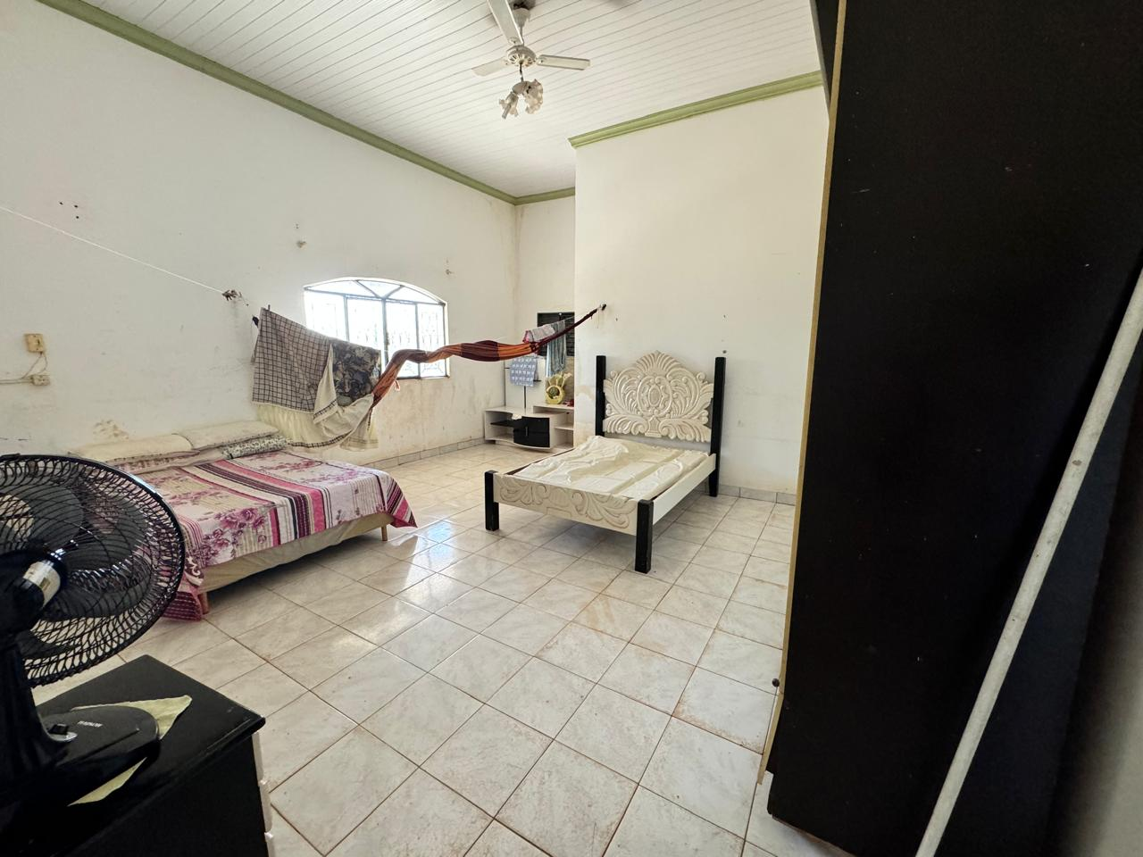

**Quarto 1**

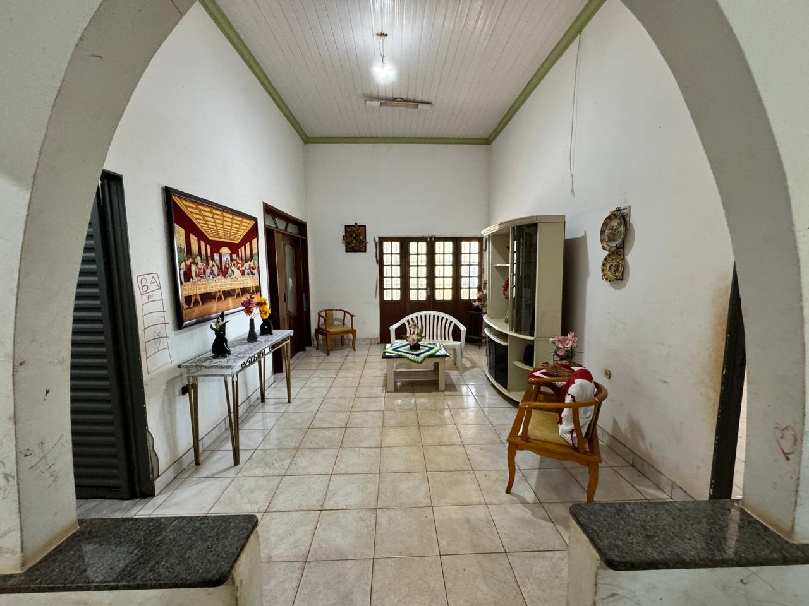

**Vista da sala de estar principal**

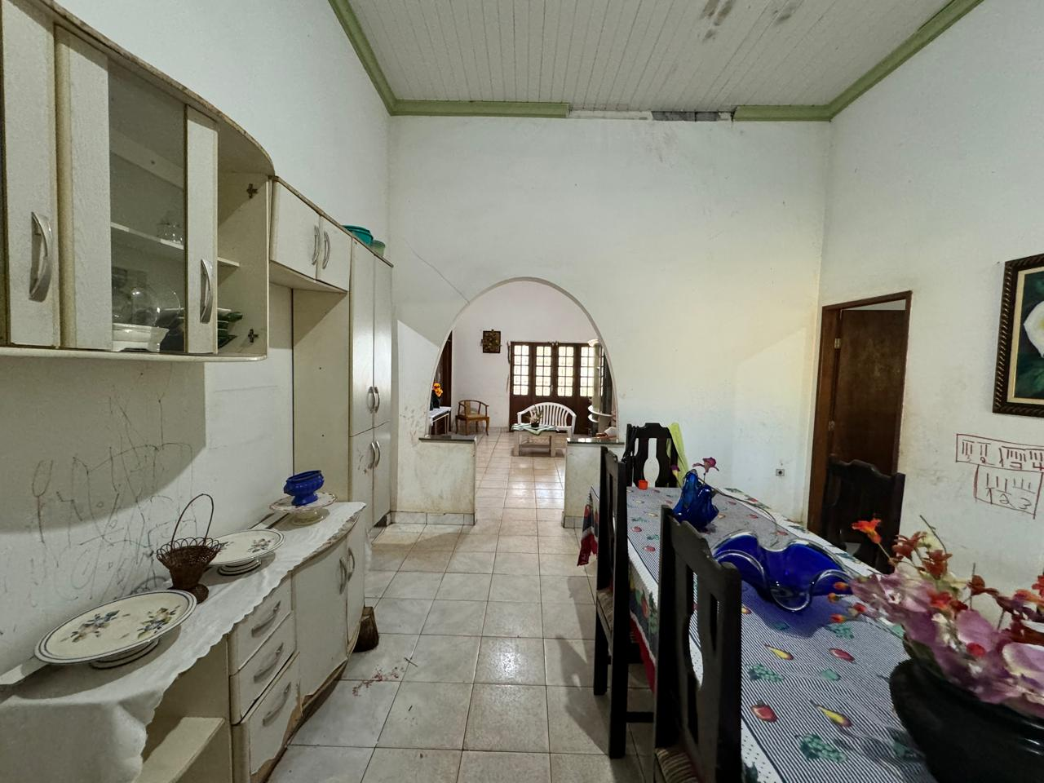

**Vista da Sala de jantar**

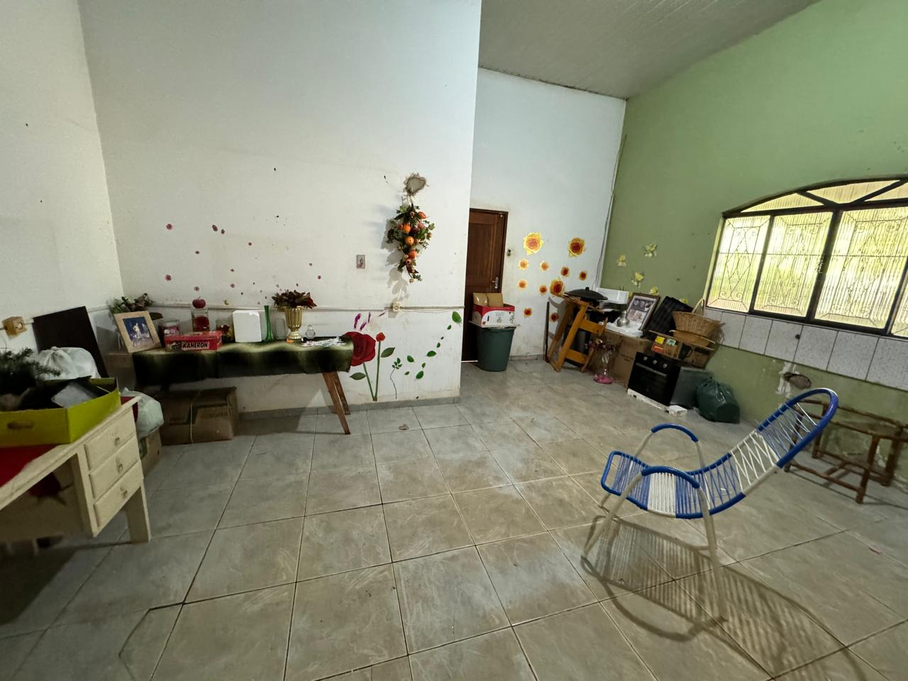

**Quarto 2**

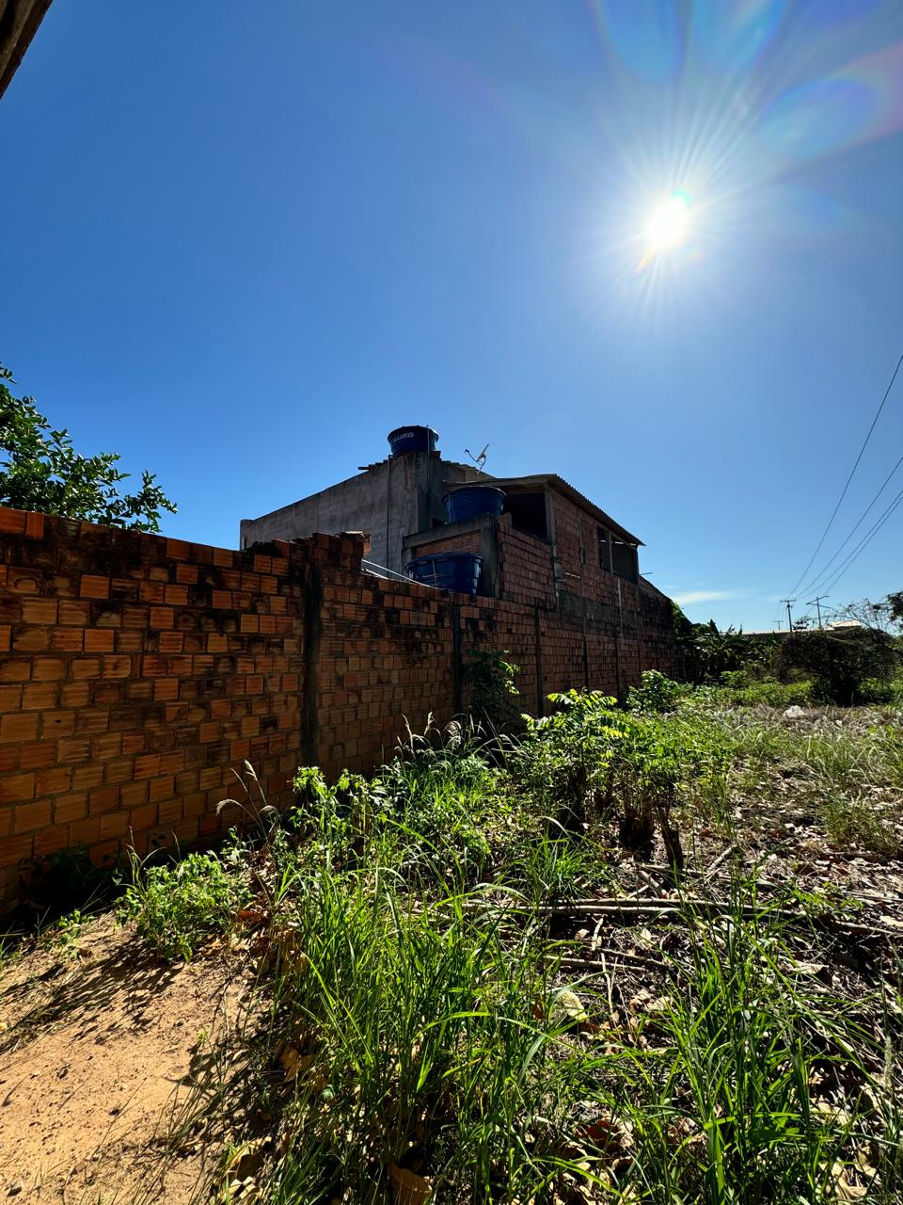

**Muro servindo de arrimo para construções de terceiros**

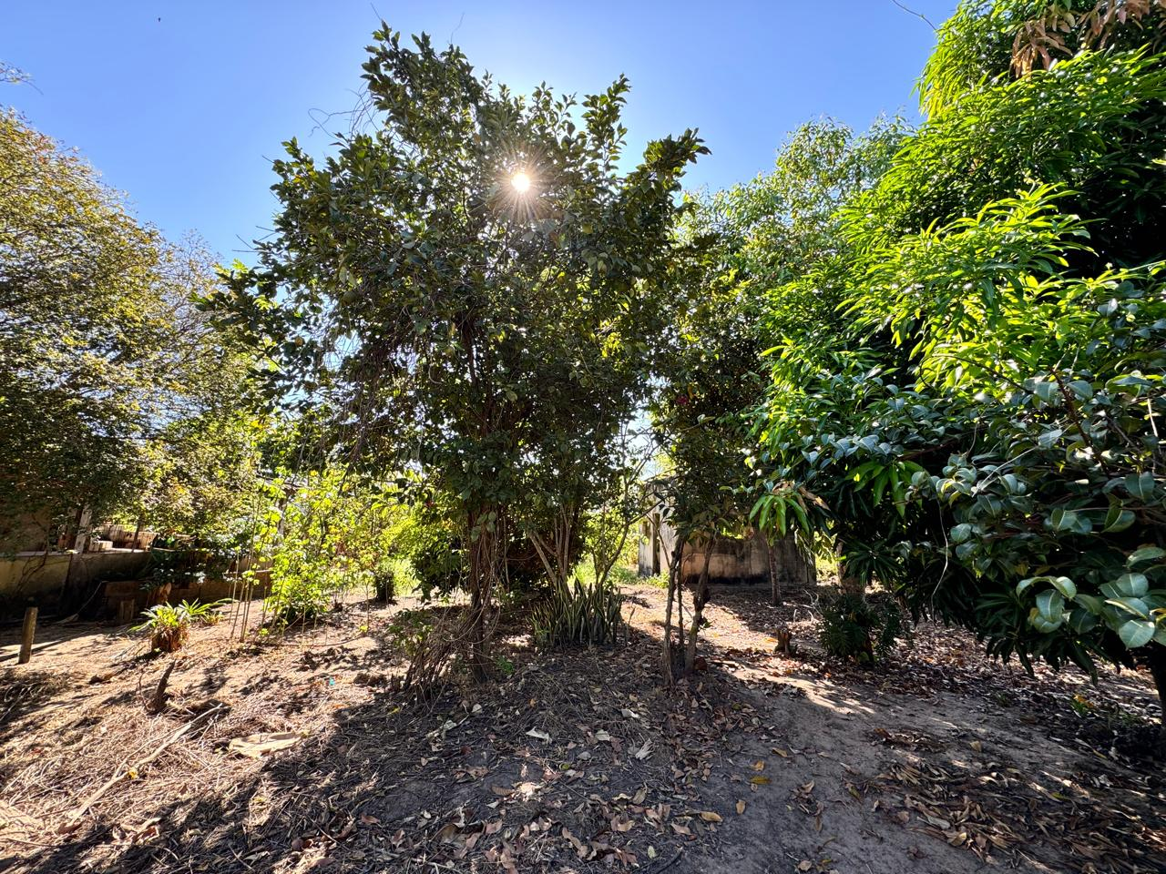

**Cultivos domésticos**

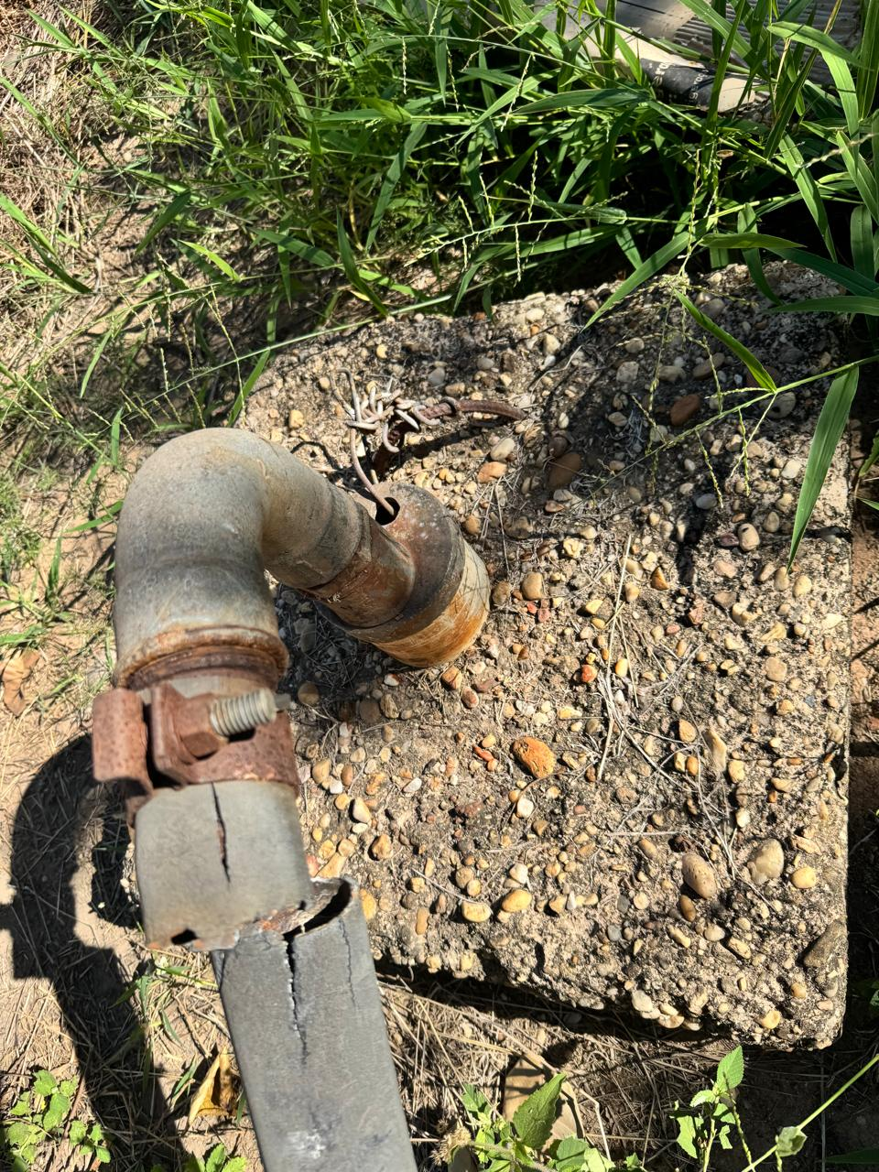

**Poço artesiano sem manutenção e desativado**

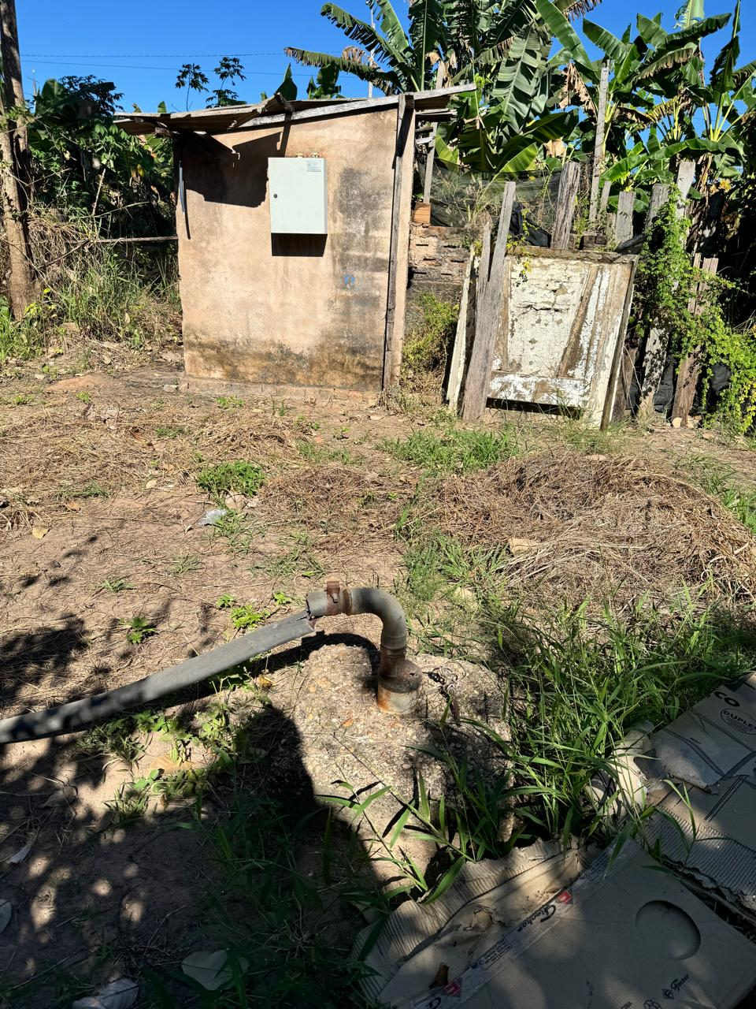

**Casa de bomba d’água desativada**

# 6 MÉTODOS E PROCEDIMENTOS UTILIZADOS

Para determinar o valor do imóvel, adotamos um método consagrado no mercado: a abordagem do método comparativo direta de dados de mercado[1] (MCDDM) com tratamento e homogeneização[2] por fatores. Essa técnica segue as normas da ABNT (NBR 14653-2) e está registrada no INMETRO.

Conforme item 7.5 da NBR citada, o método comparativo direto de dados de mercado é preferível para identificação do valor de mercado, quando compatível com a natureza do bem avaliando, como é o caso.

Para melhor aplicação deste método na avaliação e para atingir um fator de confiabilidade superior da avaliação, foi necessário realiza-la em duas etapas: avaliando o terreno da Chácara em separado da sua edificação, uma vez que a relação entre o tamanho do terreno é desproporcional.

Em síntese, o MCDDM aplicado percorrerá as seguintes etapas:

* Buscamos no mercado imóveis, em separado, semelhantes aos que estão sendo avaliados (terrenos e casas), considerando suas características, tanto imóveis à venda quanto vendidos. As amostras foram composta por cinco itens, que foram os únicos elementos encontrados em compatibilidade com o paradigma.
* Homogeneizamos os valores encontrados para levar em conta as diferenças entre os imóveis (pavimentação, esquina, testada, consistência do solo, topografia.) e as diferenças entre os melhoramentos públicos entre o imóvel avaliando e os imóveis da amostra.
* Na fase de saneamento da amostra, utilizamos tanto a metodologia de Chauvenet, quanto calculamos a média dos itens da amostra e excluímos os itens que estão fora do intervalo de 30% em torno dessa média, conforme demonstrado graficamente no primeiro anexo.
* Com base nesses ajustes, estimamos o valor da casa da chácara está sendo avaliada, com grau de precisão obtido de 41,74% (quarenta e um vírgula setenta e quatro por cento), estando muito próxima ao limite previsto no item 9.2.3. da NBR 14653 que admite grau de precisão igual ou inferior a 40% (quarenta por cento) quando da utilização deste método.

Já em relação ao terreno da chácara, este foi avaliado com elevado grau de precisão, tendo atingido 5,89% (cinco vírgula oitenta e nove por cento), muito abaixo dos 40% admitidos pela norma.

A escolha do MCDDM se deu por ser uma metodologia confiável e embasada em dados concretos, garantindo uma avaliação precisa e imparcial do imóvel.

# 7 RESULTADO DA AVALIAÇÃO

De acordo com as características do mercado analisadas, entendemos que a chácara possui grande absorção pelo mercado, pois se trata de imóvel com testada para avenida principal de um bairro, com saída próxima para BR 222, estando o bairro com crescente expansão urbana, com atividade comercial próxima. Sendio tanto para utilização comercial quanto para projetos residenciais.

Existem várias comodidades próximas como igrejas, academias, lojas de materiais de construção, escolas e supermercados.

Em 01/08/2024, data da avaliação, a partir dos atributos estudados e com uso de homogeneização por fatores que contou com uma amostra de elementos atuais, avalia-se o imóvel com arredondamento de 3 casas decimais em **R$ 3.046.000,95 (três milhões e quarenta e seis mil reais e noventa e cinco centavos)**, sendo este valor composto pelo valor do terreno: R$ 2.768.000,00 (dois milhões e setecentos e sessenta e oito mil reais) mais valor das edificações (benfeitoria) R$ 278.762,00.

Para um melhor detalhamento das etapas e técnicas utilizados nesta avaliação, é possível consultar a memória de cálculo constante das planilhas[3] anexas a este laudo de avaliação.

GEORGE HENRIQUE MELO DOS REIS

Oficial de Justiça

Avaliador

Mat. 200634

# 8 BIBLIOGRAFIA

CHARNET, Reinaldo et al. **Análise de modelos de regressão linear: com aplicações**. 2. ed. Campinas,SP: Editora da Unicamp, 2008.

DANTAS, Rubens Alves. **Engenharia de avaliações: uma introdução à metodologia científica.** São Paulo: Pini, 1998.

GUJARATI, Damodar N. Econometria básica. **Tradução de Maria José Cyhlar Monteiro.** Rio de Janeiro: Elsevier, 2006.

LAPPONI, Juan Carlos**. Estatística usando Excel.** 4. ed. revista e atualizada.  Rio de Janeiro: Elsevier, 2005.

NASSER JÚNIOR, Radegaz. **Avaliação de bens: princípios básicos e aplicações.** São Paulo: Editora Leud, 2019.

PINDYCK, Robert S.; RUBINFELD, Daniel L. **Econometria: modelos e previsões.** Rio de Janeiro: Elsevier, 2004.

WOOLDRIDGE, Jeffrey M. **Introdução à econometria: uma abordagem moderna.** Tradução da 6ª edição norte-americana. Tradução de Priscilla Rodrigues da Silva Lopes e Livia Marina Koeppl. São Paulo: Cengage Learning: 2022.

# 

# ANEXOS:

# MEMÓRIA DE CÁLCULO - TERRENO

# AMOSTRA - TERRENO

# MEMÓRIA DE CÁLCULO - CASA

# AMOSTRA - CASA

1. NBR 14653 - 8.2.1 **Método comparativo direto de dados de mercado**: Identifica o valor de mercado do bem por meio de tratamento técnico dos atributos dos elementos comparáveis, constituintes da amostra.
2. NBR 14653 - 3.24 **homogeneização**: Tratamento dos preços observados, mediante a aplicação de transformações matemáticas que expressem, em termos relativos, as diferenças entre os atributos dos dados de mercado e os do bem avaliando.
3. As planilhas foram desenvolvidas pelo Oficial de Justiça e Avaliador Federal SAMUEL JESUS DE OLIVEIRA, do TRT 15º Região, Instrutor do Curso de Avaliação para Oficiais de Justiça da Escola de Magistratura do Maranhão - ESMAM. Seu uso foi autorizado e supervisionado.